・固有値
n次正方行列がある。

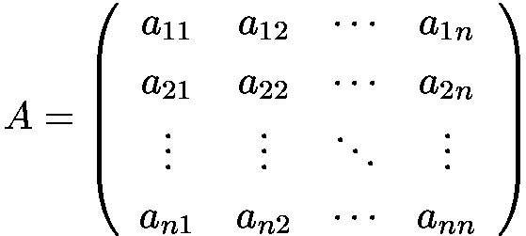

このときはスカラーであり、下の行列式を満たすを行列の固有値という。

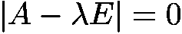

実際には以下の式となり、

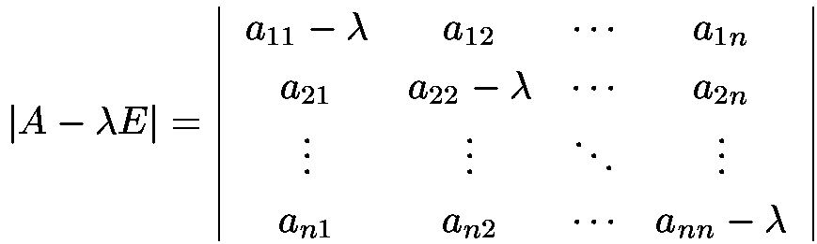

という行列式の計算を行います。についての方程式を解いたものが固有値となる。
また、このときの行列に対して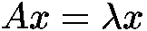を満たすをの固有値に対する固有ベクトルという。
・正定、半正定
正定とはある行列に対して全ての固有値が正 (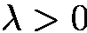)である行列、
半正定とはある行列に対して全ての固有値が非負(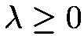)である行列

・正則
n次正方行列に対して
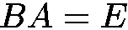
を満たすn次正方行列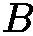が存在するとき、をの逆行列という。
逆行列は存在してもただ一つであり、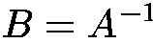 の関係となる。
逆行列を持つ正方行列は正則であるという。
さらにが正則のときは固有値に0をもたない。

- トレース
行列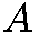をn次正方行列とするとき、対角成分の和を、
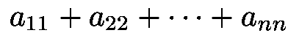を行列のトレースという。
これを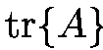で表記する。
また、固有値とトレースの間に次の関係がある。

ある行列に対する全ての固有値の和がその行列のトレースと一致する。

ある行列に対する全ての固有値の積がその行列の行列式と一致する。
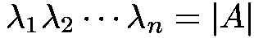

- 漸近安定
状態に対して零入力応答が必ず減衰するとき、すなわち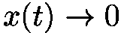 ()と表されて入力は0で時間が無限に近づくとき状態が減衰する。
このシステムを内部安定もしくは漸近安定という。
さらにシステムが内部安定であるための条件は、n個すべての固有値について
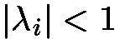 (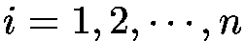)
が成立する。

- リカッチ方程式
適当な評価関数を設定し、この評価関数の値を最小にするような制御は最適制御と呼ばれます。状態変数と制御入力の大きさを考慮した2次形式のものです。また、最適レギュレータは状態フィードバックにより実現されますが制御入力を決定する変数であるゲインはリカッチ方程式の解により導かれます。

- リカッチ差分方程式の収束のまとめ
制御を終了する時刻が十分に長く、しばらくは最適制御を実施し続ける場合。
制御を中止する時刻が重要な意味を持ちます。これは、制御を実施している間、どの時刻でどのくらいの入力を加えるのが適切かということです。が十分に長い場合、終端時刻をとみなした場合のほうが簡単かつ安定な結果となる。

まず無限期間の評価関数を考える
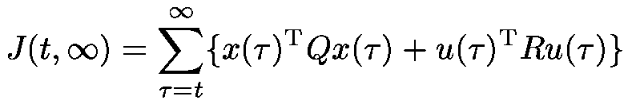 (1)

定理1
システム行列(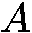,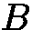)が可制御、(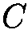,)が可観測、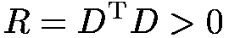と仮定。このとき代数リカッチ方程式
(2)
は正定行列解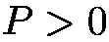をただ一つ持つ。またリカッチ差分方程式
(3)
で表されこの差分方程式(3)の解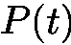はの場合に代数方程式(2)の解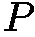に収束する。
このとき(1)式の評価関数を最小とする最適制御は、
(4)
として、時不変状態フィードバック
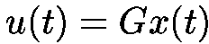 (5)
で与えられる。このとき、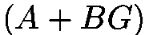は安定である。

定理1の補足
無限期間の最適制御では(5)式に見られるように時不変ゲイン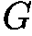を持つ。よっていったんゲインを決定しておくことにより、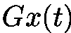を計算することでいつでも最適制御となる。制御する前のシステムの安定性にかかわらずLQ制御を行ったシステムが常に安定であることを定理1は保障する。

定理1の証明
リカッチ解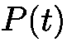は終端時刻からとしてのように逆時間方向に求まります。
(3)のリカッチ差分方程式において制御を終了する時刻をとして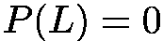の場合の解を考える。有限期間として、時刻が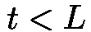において現在の時刻

・制御理論の体系
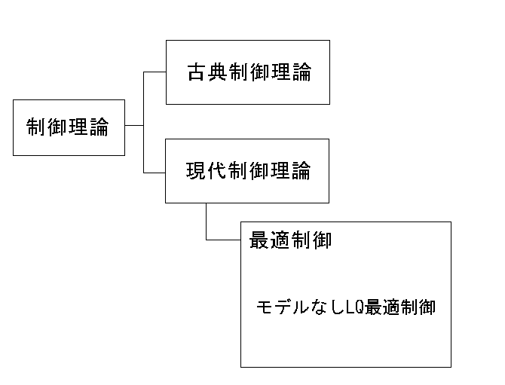
制御理論には大きく分けて古典制御理論と現代制御理論の二つの体系があります。
古典制御理論では主にフィードバック制御系が取り上げられます。これは出力と目標とのズレ(偏差)を少なくするような制御方法となります。1入力1出力(SISO)の場合はこれで済みますが多入力多出力(MIMO)の場合には現代制御理論の考え方の方がスマートです。どんな操作を加えることが最も効率のいい制御となるかを議論するのが最適制御になります。モデルなしLQ最適制御では制御する対象の特性が未知の場合であっても学習により最適制御を実施することが可能となります。

・最適制御の設計ステップ

- 制御対象の動特性を把握
制御対象がどのような特性を持っているのか前もって調べる。

- 制御対象を数式モデルで表現
制御対象のモデルを運動方程式や回路方程式等として数式モデルを構築する。

- 数式モデルを状態方程式に変換
②のステップで得られた制御対象の数式モデルを状態方程式の形へと変換する。

④ 制御の実施が可能かを判断
状態方程式より、可制御性、可観測性を調べて制御が実施できるか検証する。

⑤ 最適制御を行う
状態方程式からリカッチ方程式を解き、リカッチ解を求める。得られたリカッチ解から最適ゲイン、最適入力を求め制御を行う。

⑥ 問題があった場合
各設計ステップに戻って制御設計をやり直す。

・モデルなしLQ最適制御実施の流れ
保留

・モデルなしLQ最適制御とは
LQ最適制御の考え方を基本とする制御理論です。
制御する対象であるモデルについての情報を使用せずに応答信号から内積の直交性を利用した再帰形式の学習アルゴリズムです。
この理論を用いると可制御かつ可観測で線形時不変な制御対象において、オンラインで学習を行いながら最適制御を実施することが可能となります。

・リカッチ差分方程式の収束

